公司上班考勤系统设计文档

组员：林彦翔 毕源泉 范云龙 侯少成 孙汉铭 杨思远

目录
1. 功能设计 3
1.1子系统 3
1.1.1登录注册 3
1.1.2管理员功能 3
1.1.3员工功能 4
1.1.4注销 5
1.2子系统间接口 5
1.3类图 5
1.4顺序图 6
2. 数据库设计 7
2.1 员工 8
2.2 部门 8
2.3 管理员 9
2.4考勤 9
3. UI设计 10
3.1 公司员工界面 11
1.员工登录界面 11
2.签到签离界面 11
3.个人信息查询 11
4.个人信息修改 12
5.签到情况查询 12
3.2管理员界面 13
1.选择登录方式界面 13
2.管理员主界面 13
3.添加新员工界面 14
4.员工申请管理界面 14
5.员工考勤管理界面 15
4. 人员分工以及进度安排 15
4.1人员分工 16
4.2进度安排 16

- 功能设计

1.1子系统

1.1.1登录注册
- 使用者注册(管理员注册或者普通人员注册)
- 使用注册的账号登录

1.1.2管理员功能
- 人事管理
介绍：通过考勤管理实现对公司部门、人员的查询管理、人员签到情况查询、人员薪资变更。
①人员管理
A.按工号查找
B.修改人员信息
②部门管理
- 考勤管理
介绍：管理员制定每天上班的时间，员工上班的时候在系统上签到，系统判断为迟到或者正常出勤，管理员审核考勤数据，可以查看员工的签到情况。
① 制定考核规则
② 审核考勤数据

- 薪酬管理
介绍: 管理员通过员工的低薪和考勤的情况，根据公式得出薪酬，点击人员名单填入时间段之后显示该员工的薪酬

1.1.3员工功能
- 考勤
介绍：如果你是本公司员工，则可以签到打卡成功，如果不是本公司员工，则不能进行签到操作。
点击签到即判断是否是本公司员工
如果是本公司员工，则进行签到。
签到界面：（如果你今天已经签过到，则系统提示不能重复签到）
- 编辑个人信息
介绍：员工个人账户能对自己的个人信息进行更改

1.1.4注销
介绍：用户或管理员可以通过这个选项切换用户或直接退出登录

1.2子系统间接口
数据库直接存取：各功能模块的数据都存在一台服务器上，直接通过数据库存取数据

1.3类图
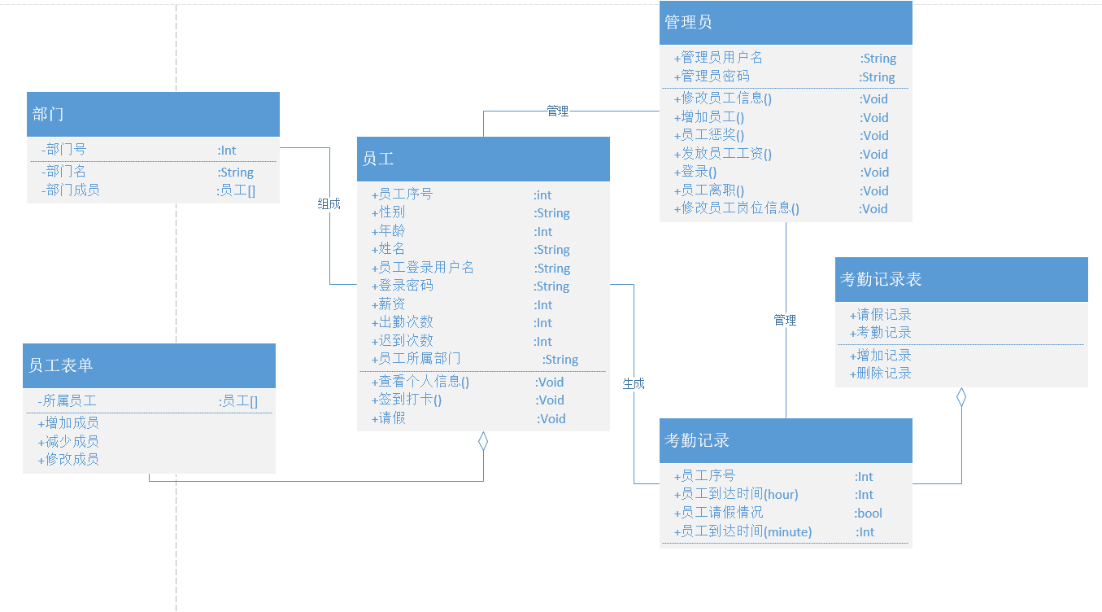

1.4顺序图
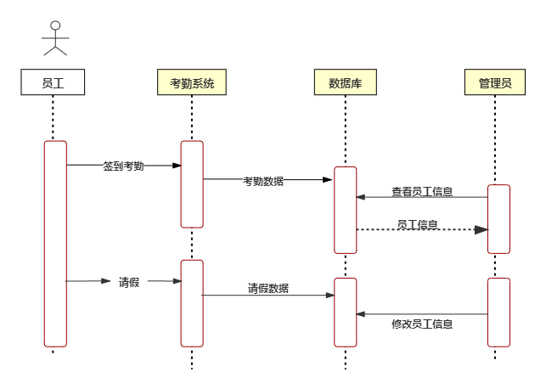

- 数据库设计
  - 员工
员工登录信息表 属性 ：姓名 密码
数据名 | 数据类型 | 允许null值
Name | Varchar
password | Varchar
员工表 属性：员工号 姓名 性别 年龄
数据名 | 数据类型 | 允许null值
sNo | int
sName | varchar
sSex | char
sAge | int

  - 部门
部门-员工表 属性：部门号 名称 部门人数
数据名 | 数据类型 | 允许null值
dNo | int
dName | varchar
sNo | int
sName | varchar

部门表 属性：部门号 部门名 部门人数
数据名 | 数据类型 | 允许null值
dNo | int
dName | varchar
dNumber | varchar | √

  - 管理员
管理员登录信息表 属性：有户名 密码
数据名 | 数据类型 | 允许null值
Name | Varchar
password | varchar

薪资表 属性：姓名 出勤次数 迟到次数 薪资
数据名 | 数据类型 | 允许null值
Name | varchar
ontime | int | √
latetime | int | √
salary | float | √

2.4考勤
考勤规则表 属性：小时 分钟
数据名 | 数据类型 | 允许null值
Hour | nchar
Minute | nchar | √

考勤记录表 属性：姓名 签到时间 签退时间 出勤信息
数据名 | 数据类型 | 允许null值
Name | varchar
Intime | date
outtime | date
absense | nchar

- UI设计
  - 公司员工界面

1.员工登录界面
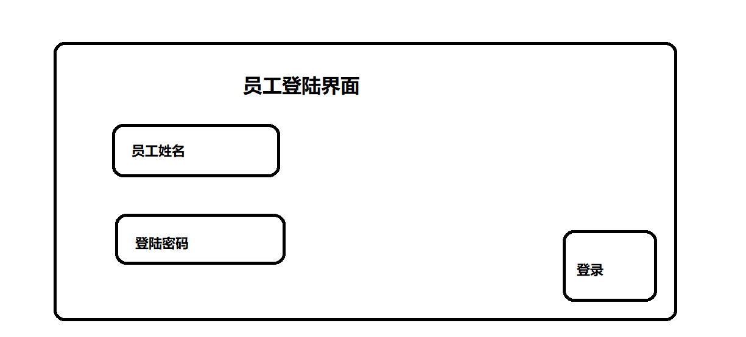

2.签到签离界面
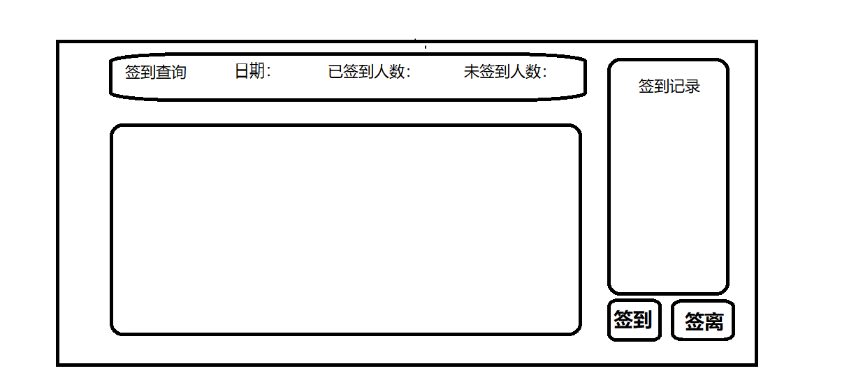

3.个人信息查询
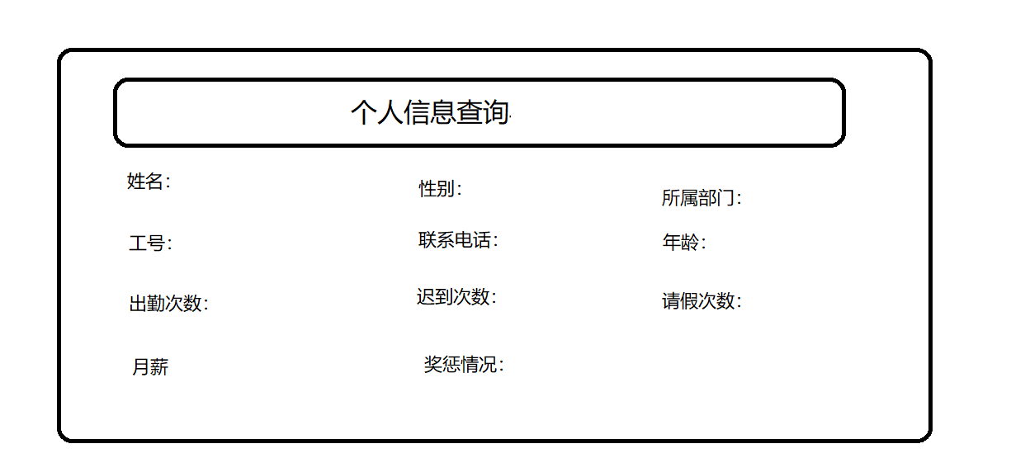

4.个人信息修改
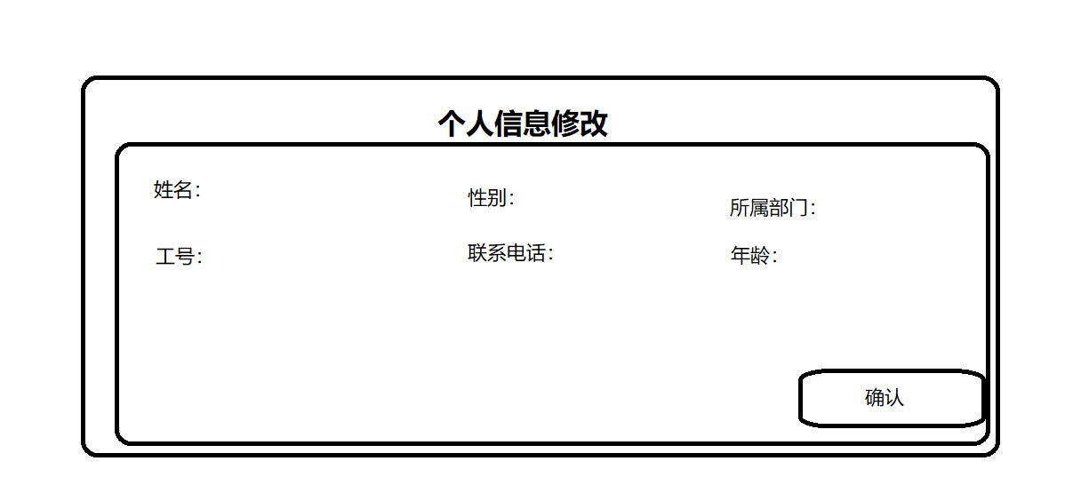

5.签到情况查询
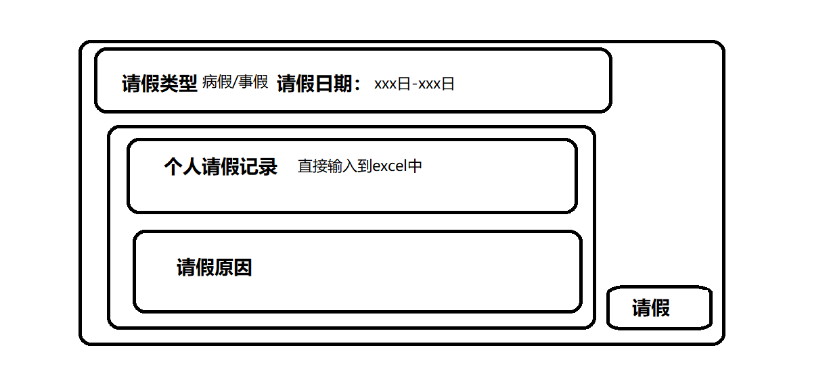

3.2管理员界面

1.选择登录方式界面
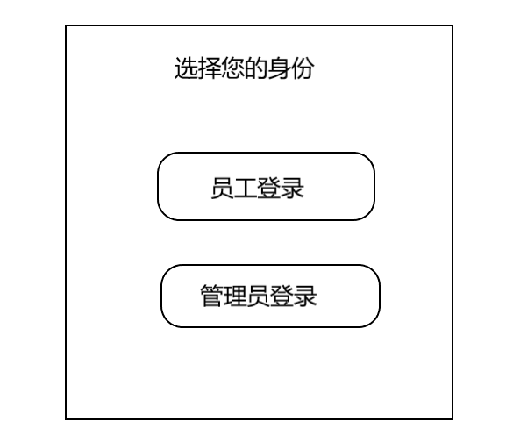

2.管理员主界面
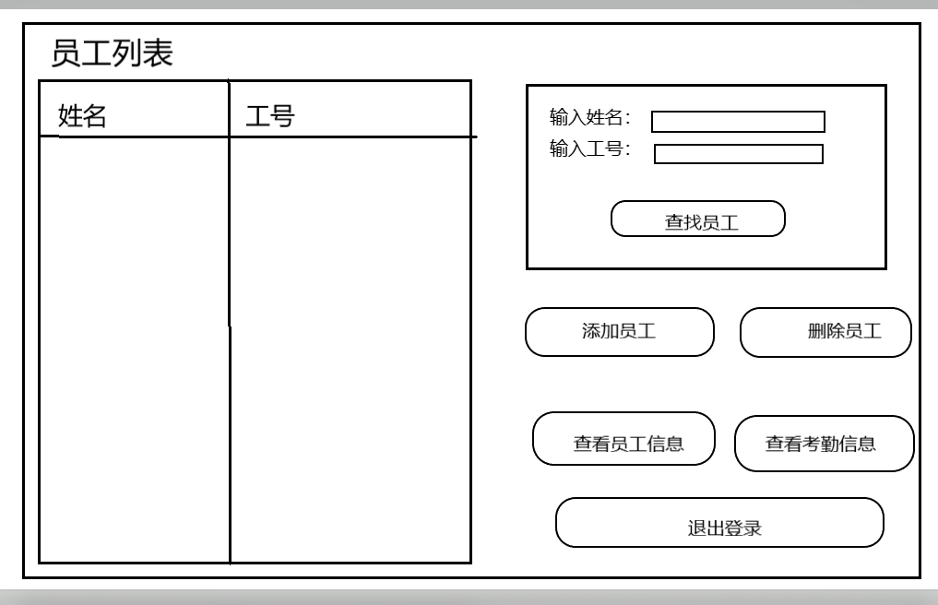

3.添加新员工界面
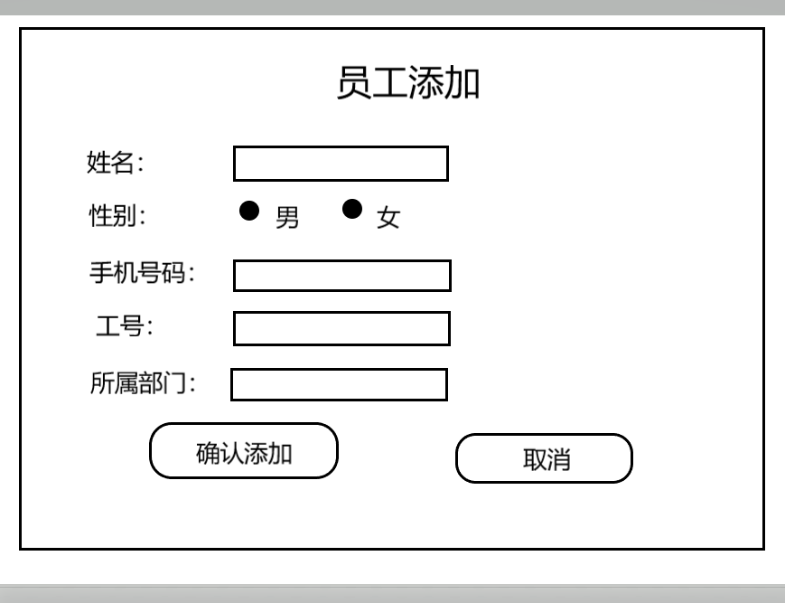

4.员工申请管理界面
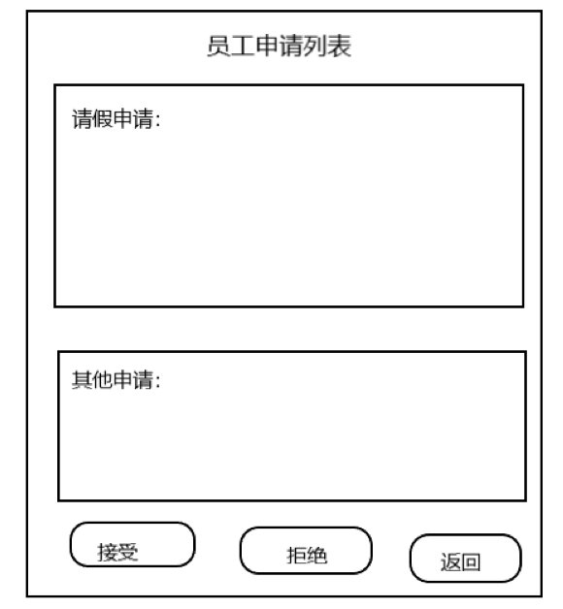

5.员工考勤管理界面
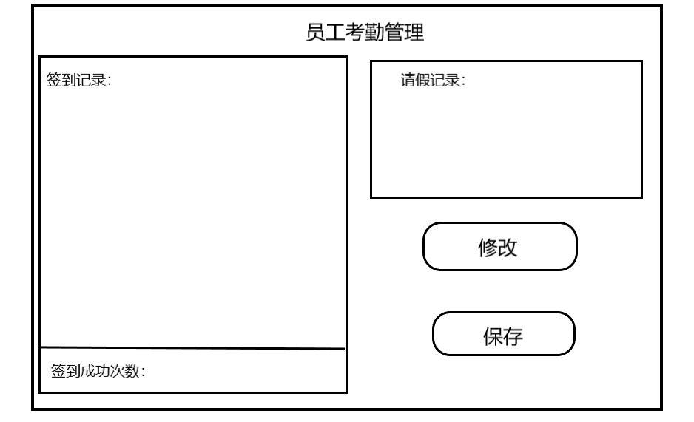
- 人员分工以及进度安排

4.1人员分工
功能设计：毕源泉、孙汉铭、范云龙
数据库设计：林彦翔
界面UI：侯少成、杨思远

4.2进度安排
本项目以最少七天为一周期进行一次组会检查进度，若完成进度快可3天一次，组会确定完成的进度解决存在的问题并对项目进行一些合理修改，在6至7次组会的进度完成本次项目.

